1.Wählen Sie ein Produkt aus, das für den Eigenverzehr gedacht ist.

2.Schieben Sie den Pfeil mit dem roten Rahmen nach Links, sodass sich eine Übersicht der individuellen Möglichkeiten aufklappt (siehe grüner Pfeil)
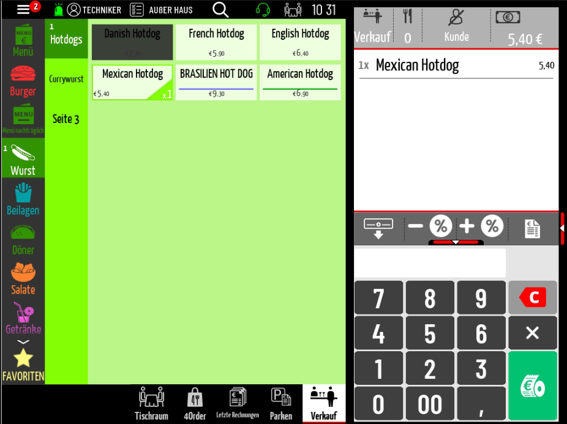





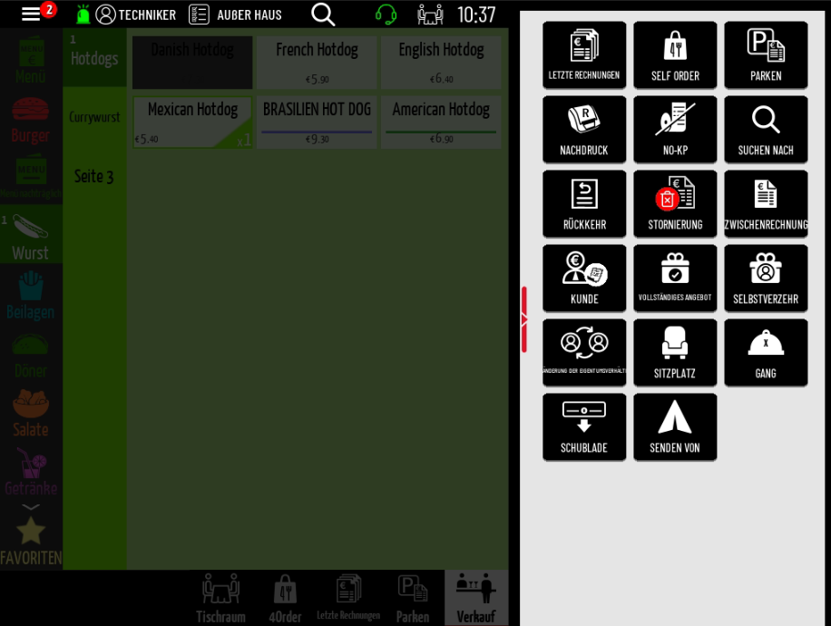
3. Hier finden Sie den Punkt ‚Selbstverzehr‘. Drücken Sie auf die Schaltfläche, um diese Option auszuwählen.

4. Bestätigen Sie die angezeigte Abfrage. Das Produkt wird ausgebucht und im Z-Bericht als ‚Selbstverzehr‘ aufgeführt.

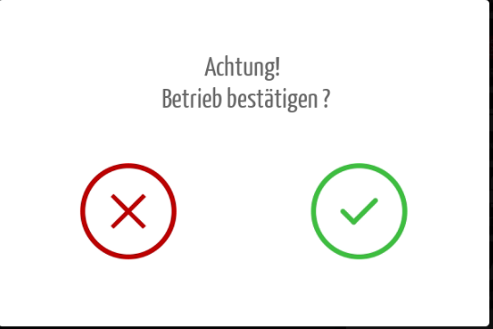

_________________________________________________________________________

Tipp:

Um die Auflistung sichtbar anzuzeigen, aktivieren Sie im Z/X-Bericht die Option ‚Rabatt/Angebot
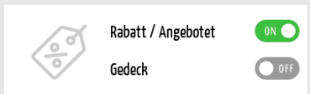

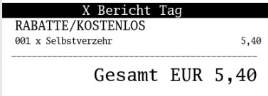

Um weitere Ansichten, z. B. welche Produkte verzehrt wurden, anzeigen zu lassen, aktivieren Sie im Z/X-Bericht den Punkt ‚PLU‘. Achtung: Beim Aktivieren kann der Ausdruck des Berichts sehr lang werden. Es wird empfohlen, die Anzeige zuerst in der Vorschau zu prüfen.

